Пројекат модернизације железничког сектора у Србији

План укључивања заинтересованих страна
За активност 1.1.2 – Изградња главне железничке станице – Београд Центар (Прокоп)

I. Увод и сврха Плана укључивања заинтересованих страна:

Станица Београд Центар (Прокоп) ради од 1990-их година. Станица се тренутно користи за међуградски превоз путника од стране Србијавоза, а такође и градски превоз од стране БГ воза.
Зграда станице је званично отворена у октобру 2023. У овом тренутку станична зграда је у потпуности оперативна. Завршена је предња фасада зграде, страна која гледа на Булевар кнеза Александра Карађорђевића, као и већи део унутрашњости зграде, улазни хол, перони и 8 од 10 планираних колосека. У функцији су кафићи, продавнице, ресторани, банка, мењачница, благајна, служба за изнајмљивање возила. Ту је и стајалиште градског аутобуса са четири аутобуске линије, паркинг, такси станица.
Поред станице, са леве и десне стране главног улаза, са сваке стране налази се градилиште, изградња комерцијалног центра „Хајд Парк Сити“. Трговачки центар није део станице Прокоп, а гради га приватна фирма.
У оквиру прве фазе Пројекта модернизације железничког сектора у Србији у завршној је фази израда техничке документације за изградњу главне железничке станице - Београд Центар (Прокоп). Део станице у оквиру пројекта налази се испод приземља станице (кота 105,50 метара надморске висине). На локацији већ постоје различите врсте вертикалних комуникација за повезивање свих нивоа од коте 85.00 до коте 105.50, тако да су тешки грађевински радови на доњем делу објекта у потпуности завршени.

Сврха овог Плана укључивања заинтересованих страна је да информише заинтересоване стране у вези са овим потпројектом и пружи им могућност да доставе повратне информације, ако их има. Повратне информације заинтересованих страна су важне како би се осигурало да су најважније потребе погођених заинтересованих страна адресиране у коначном дизајну, да су њихове кључне бриге саопштене и да се избегну потенцијални проблеми. План укључивања заинтересованих страна на нивоу целог пројекта модернизације железничког сектора у Србији доступан је на веб страници Министарства.

Ова активност неће захтевати било какву куповину земљишта, а имајући у виду да ће се радови изводити у границама постојеће станичне зграде, не очекују се ризици за здравље, безбедност и безбедност заједнице.

Слика испод даје графички приказ постојеће предње стране станице Прокоп и како ће она изгледати када се заврши изградња пројекта „Хајд Парк Сити“ (гради приватна компанија).

На другој слици испод приказана је фотографија тренутне фазе изградње задње стране станице Прокоп, са постојећом саобраћајницом која води до станичне зграде, на нивоу 85 (доњи део станичне зграде). Радови предвиђени пројектом изводиће се у централном делу фотографије, унутар станице Прокоп.
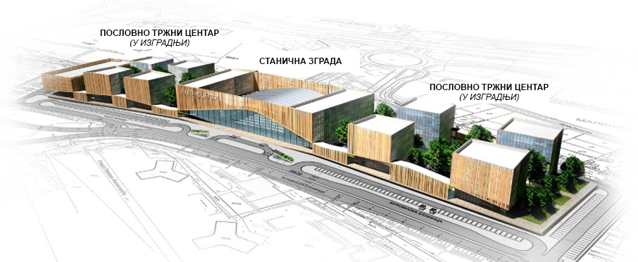

Графички приказ станичне зграде, са будућим пословно тржним центром

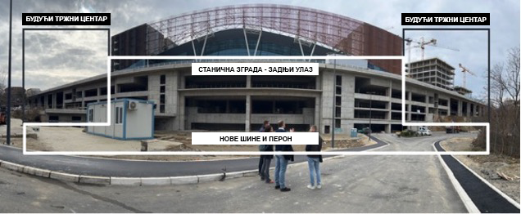

Задња страна станице Прокоп окренута према аутопуту, у оквиру пројекта.

II. Идентификација заинтересованих страна

- Државна влада (Министарство грађевинарства, саобраћаја и инфраструктуре, Министарство финансија)

- Локална влада (Град Београд, Општина Савски Венац).

- Железничке компаније (Инфраструктура Железнице Србије а.д., Србијавоз а.д., БГ воз).
- Локално становништво потенцијално погођено пројектом

  - Људи који станују или послују у оближњим улицама који могу бити изложени утицајима грађевинског саобраћаја (бука, прашина), иако је највећи део тешке конструкције завршен, а обим радова у оквиру пројекта је мањи у односу на изградња целе зграде која је већ завршена. Треба истаћи да у околини постоје грађевинске активности везане за комерцијални центар „Хајд Парк Сити“, али то ни на који начин није повезано са Пројектом.
  - Било које угрожене групе међу њима.

- Путници (људи који користе железничку станицу, иако се не очекују промене у саобраћају возова, а самим тим и кашњења и стварање гужве на станици)

- Запослени на железничкој станице Прокоп (особље задужено за превоз путника и редован рад станице, унутрашње обезбеђење, особље задужено за чишћење и одржавање)

- Предузећа која тренутно раде у станици Прокоп (кафићи, продавнице, ресторани, полицијска станица, социјална служба…)

- Грађевинска компанија ангажована за извођење грађевинских радова, извођачки надзор.

- Финансијске институције (Светска банка, Француска агенција за развој)

- Организације и удружења грађана:

Транспарентност Србија

Палмотићева 3, Београд
http://www.transparentnost.org.rs/
е-пошта: ts@transparentnost.org.rs

Ова НВО имала је притужбе на финансирање пројекта изградње станице.

Коалиција за надзор јавних финансија
Генерала Транијеа 39, 18400 Прокупље
e-пошта: office@nadzor.org.rs
Ова НВО имала је притужбе на финансирање пројекта изградње станице.

Центар за локалну самоуправу
Булевар Михајла Пупина 87/11, 11072 Београд
e-пошта: office@lokalnasamouprava.org
Ова НВО је имала притужбе на рокове за пројекат изградње станице.

Удружење Особа са Инвалидитетом Београд (особе са инвалидитетом)
Драгослава Срејовића 8a, Београд
e-пошта: udruzenje@uosi-beograd.org.rs

Центар за Самостални Живот (особе са инвалидитетом)
Миленка Веснића 3, Београд
e-пошта: office@cilsrbija.org

Млади Истраживачи Србије (заштита животне средине)
Контакт особа: Тања Петровић
e-пошта: office@mis.org.rs

Возољубитељи Србије
Контакт особа : Карло Полак
тел: 064/5500418; 069/5500418.

III. Анализа заинтересованих страна

Група заинтересованих страна | Ниво заинтересованости за пројекат | Ниво утицаја на пројекат | Врста ангажовања | Коментар
Државна влада | Високо интересовање | Висок утицај | партнерство
Градска влада и општина Савски Венац | Високо интересовање | Умерен утицај | консултације (и партнерство ако је потребно, ради решавања притужби) | Служи као прва тачка контакта за грађане и може примати притужбе од оближњих становника и/или предузећа, ако је тако, могу олакшати двосмерну комуникацију између њих и Пројекта.
Железничке компаније | Високо интересовање | Умерен утицај | Информисање, и консултације уколико је потребно | Велика очекивања везана за благовремену имплементацију и позитивне утицаје везане за економски развој, ниже трошкове и уштеду времена, сигурност, еколошке користи у смислу смањених емисија гасова, и могуће друге позитивне ефекте; ефикаснији и поузданији саобраћај са угоднијим радним окружењем за особље
Локално становништво погођено пројектом | Високо интересовање | Умерен утицај | Информисање, и консултације уколико је потребно | Забринутост везана за потенцијалне утицаје на здравље и безбедност заједнице, утицаје везане за грађевински саобраћај (бука, прашина, оштећења, емисије, вибрације). Интересовање за управљање притужбама.
Путници | Високо интересовање | Низак утицај | Информисање | Прашина, бука и вибрације током изградње.  Забринутост због измена у реду вожње током грађевинских радова и очекивања ефикасне и безбедне транспортне услуге. Ови утицаји се не очекују на овој активности.
Запослени на станици Прокоп | Високо интересовање | Низак утицај | информисање | Здравље и безбедност током изградње и управљање притужбама.
Извођачи ангажовани на грађевинским радовима | Високо интересовање | Низак утицај | информисање | Здравље и безбедност током изградње, објављивање информација о безбедности на раду, управљање притужбама и кодекс понашања.
Финансијске институције | Високо интересовање | Висок утицај | партнерство | Заинтересоване за постизање циљева развоја пројекта и усклађеност са друштвено еколошким стандардима пројекта
Организације и удружења грађана | Умерено интересовање | Умерен утицај | Информисање, и консултације уколико је потребно | Заинтересованост за еколошке и друштвене утицаје, предложене мере ублажавања и управљање жалбама.

IV. Циљеви укључивања заинтересованих страна:

Главни циљеви укључивања заинтересованих страна су информисање, објављивање информација, и ако је потребно, консултовање заинтересованих страна о активностима у вези са Пројектом, успостављање дијалога са њима од фазе планирања пројекта, и континуирано кроз фазу имплементације и пуштања у рад. Главни жељени исход је добијање повратних информација од заинтересованих страна о њиховим потребама и избегавање било каквих потенцијалних проблема и притужби у вези са пројектом.

Имајући у виду да ће пројекат имати ограничене утицаје, ако их уопште буде, План укључивања заинтересованих страна првенствено служи као алат за објављивање информација. Уколико се укаже потреба за конкретним консултацијама, или ако се приме притужбе од стране заинтересованих страна, Пројекат ће се ангажовати са заинтересованим странама и консултовати их о предложеним решењима.

V. Теме и активности укључивања заинтересованих страна

Група заинтересованих страна | Врста комуникација | Питања од интереса / забринутости | Време
Државна влада, министарства | Службена преписка | Временски оквир и напредак пројекта  Предности пројекта  Еколошки и друштвени утицаји  Могућности запошљавања/набавке  Утицаји на транспорт и саобраћај | Пре  Током изградње  Током оперативне фазе
Град Београд,  Општина Савски Венац | Службена преписка, и састанци по потреби | Временски оквир и напредак пројекта  Предности пројекта  Еколошки и друштвени утицаји  Могућности запошљавања/набавке  Утицаји на транспорт и саобраћај | Пре  Током изградње  Током оперативне фазе
Инфраструктура Железнице Србије а.д. | Службена преписка | Планирање, пројектовање и изградња  Временски оквир и напредак пројекта | Током имплементације пројекта
Србијавоз а.д. | Службена преписка | Планирање, пројектовање и изградња  Временски оквир и напредак пројекта | Током имплементације пројекта
Људи који станују или послују (укључујући и предузећа) у оближњим улицама који могу бити погођени пројектом | Локални медији / огласне табле на улазу на градилиште  Веб страница пројекта  Жалбени механизам | Предности пројекта  Очекивани утицаји на здравље и безбедност и транспорт и саобраћај, мере за ублажавање, укључујући управљање жалбама | Пре  Током изградње
Путници | Саопштења локалних медија / огласне табле на станици  Жалбени механизам | Промене у реду вожње, кашњења возова.  Управљање жалбама. | Током изградње
Запослени на станици Прокоп | Саопштења локалних медија / огласне табле на станици | Здравље и безбедност током изградње  Здравље и безбедност током оперативне фазе  Управљање притужбама и кодекс понашања. | Пре  Током изградње  Током оперативне фазе
Извођачи радова | Службена преписка  Унутрашњи жалбени механизам | Могућности за запослење  Здравље и безбедност током изградње у складу са Планом управљања здрављем и безбедношћу извођача радова  Управљање притужбама и кодекс понашања. | Пре  Током изградње
Финансијске институције | Редовни двонедељни састанци о напретку на пројекту | Заинтересованост за постизање циљева развоја пројекта и усклађеност са друштвено еколошким стандардима пројекта | Током имплементације пројекта
Организације и удружења грађана | По потреби индивидуални консултативни састанци  Веб страница пројекта  Жалбени механизам | Еколошки и друштвени утицаји потпројекта и предвиђене мере ублажавања | Пре  Током изградње

VI. Процедуре за решавање притужби или спорова.

Локални шалтер за жалбе биће постављен на железничкој станици Прокоп и објављен на огласној табли извођача радова на улазу на градилиште. Жалбени механизам ће служити за жалбе, али и за сугестије. Више информација о жалбеном механизму Пројекта доступно је на сајту Министарства.

VII. Праћење и извештавање:

Резултати процеса ангажовања заинтересованих страна биће укључени у редовне тромесечне извештаје које припрема ПИУ и подноси финансијским институцијама, сумирајући следеће теме: управљање утицајима на животну средину и друштво, здравље и безбедност, учинак објављивања и консултација и спровођење жалбе механизам. Ови извештаји се посебно баве следећим темама:
- Статус имплементације управљања жалбама (процедуре, обука, кампање подизања свести, итд.);
- Подаци о броју примљених притужби (пријаве, сугестије, жалбе, захтеви, позитивне повратне информације) и броју решених притужби;
- Подаци о врсти притужби и одговорима, укључујући жалбе које остају нерешене;
- Број и врсте активности објављивања информација путем медија и званичних сајтова;
- Време и место одржавања консултација и других врста активности које укључују заинтересоване стране, са подацима о броју учесника и односу мушкараца и жена међу њима; питања и забринутости покренуте током састанака и информације о томе како је јединица за имплементацију пројекта узела у обзир постављена питања.

АНЕКС – Јавне консултације

ИЗВЕШТАЈ СА ЈАВНИХ КОНСУЛТАЦИЈА И ПРЕДСТАВЉАЊА ДОКУМЕНТАЦИЈЕ ВЕЗАНЕ ЗА УТИЦАЈЕ РАДОВИА НА УРЕЂЕЊУ И ОПРЕМАЊУ УНУТРАШЊЕГ ПРОСТОРА ЖЕЛЕЗНИЧКЕ СТАНИЦЕ БЕОГРАД ЦЕНТАР НА ЖИВОТНУ СРЕДИНУ И ДРУШТВО

Током израде техничке документације неопходне за завршетак радова на уређењу и опремању ентеријера железничке станице Београд Центар, припремљена је и одобрена од стране међународних финансијских институција документација о утицајима поменутог пројекта на животну средину и друштвена питања, како би се осигурало да се негативни утицаји Пројекта избегну, или ако то није могуће, сведу на минимум. Припремљени су: нацрт ЕСМП - План управљања заштитом животне средине и друштвеним питањима, СЕП - План ангажовања заинтересованих страна, СИА - Процена социо-економског утицаја.

У складу са захтевима Светске банке, који су садржани у документима за Фазу 1 Пројекта (ЕСМФ – Оквир управљања животном средином и друштвеним питањима, ЕСЦП – План обавеза везаних за животну средину и друштвена питања, РПФ – Оквир политике расељавања, СЕП – План укључивања заинтересованих страна и ЛМП – правилник о раду за СРСМ пројекат), интеграција ЕСМП-а у тендерску документацију је обавезна. С обзиром на то да је припрема тендерске документације у завршној фази, неопходно је да Извођач радова у своју понуду укључи све мере ублажавања како би се осигурала реализација подпројекта на еколошки и друштвено прихватљив начин.

Слика 1 – Документа објављена на веб страници Министарства

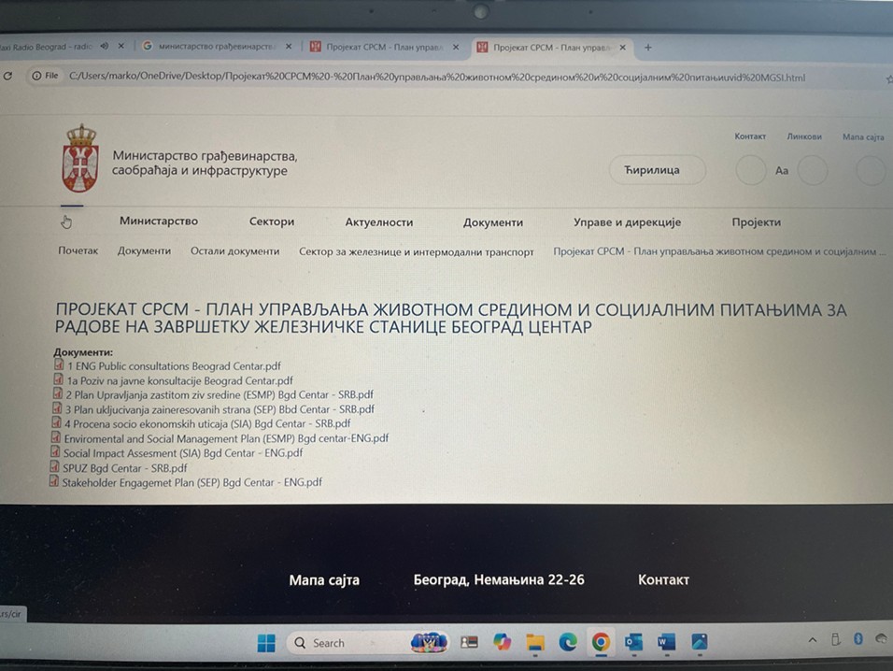

На основу свега наведеног, а у складу са Стандардом за животну средину и социјална питања Светске банке ЕСС 10, почев од 3.07.2025. године објављивањем на веб страници Министарства грађевинарства, саобраћаја и инфраструктуре, на јавни увид стављени су: ЕСМП, СЕП, СИА. Позив је објављен и 11.07.2025. године у дневним новинама Политика, на српском и енглеском језику. Преко Министарства, позив у облику писма упућен је и руководствима „Инфраструктура железнице Србије“ ад, „Србијавоз“ ад и „Србија карго“ ад.
Слика 2 – Позив на јавне консултације објављен у дневним новинама Политика
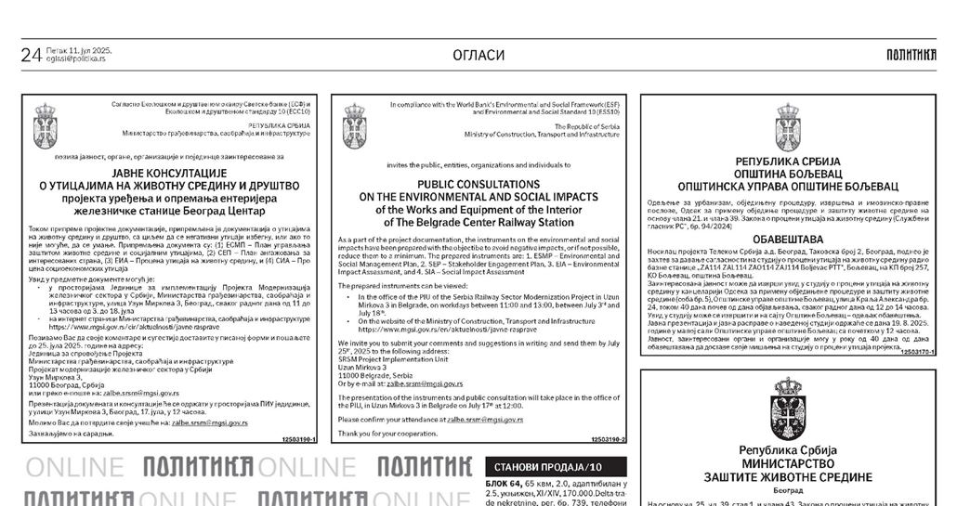

17. јула 2025. године, са почетком у 12:00 часова (по локалном времену), у просторијама Јединице за имплементацију пројекта, Узун Миркова 3, Београд, организована је јавна презентација објављених докумената, након чега је уследила јавна дискусија. Присутно је било више од 13 људи, а неки нису потписали списак присутних. Списак је доступан у канцеларији Јединице за имплементацију пројекта, али неће бити објављен због Закона о заштити података о личним подацима.

Слика 3: Јавна консултација у канцеларији јединице за имплементацију пројекта

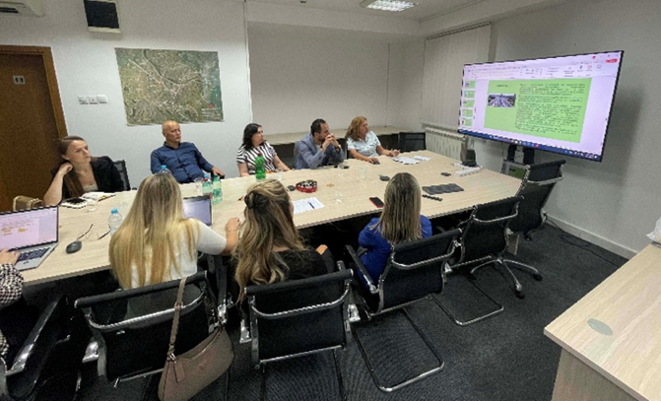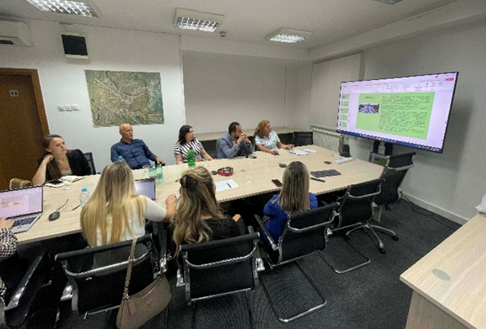

Како су присутни претходно прегледали документа, а због њихове обимности, током презентације је представљен кратак историјат пројекта, обим и циљ пројекта, могући утицаји на животну средину и заједницу, као и мере које је потребно предузети у свим фазама пројекта како би се ови утицаји свели на минимум. Познато је да је и Студија о процени утицаја на животну средину из 2016. године била доступна јавном увиду, па је посебно истакнут заједнички садржај Студије и Плана управљања животном средином (ЕСМП). Посебно је истакнуто да је највећа разлика у делу укључивања јавности и жалбеног механизма. Општа напомена пре саме презентације односила се на благовремену комуникацију и извештавање свих заинтересованих страна у пројекту. У том смислу, поред ПИУ тима у активностима праћења, истакнута је и улога Пројектног инжењера.

Након презентације, која је била праћена слајдовима на екрану, ПИУ тим је позвао публику да поставља питања и поделе своја запажања.

Представник „Инфраструктуре железнице Србије“ ад поставио је питања у вези са складиштењем опасног отпада, односно да ли су локација и број контејнера јасно одређени. Како је истакнуто током презентације, Извођач радова је у обавези да припреми и спроведе низ Планова у складу са ЕСМП. Један од њих је План управљања отпадом, који ће бити у складу са овим ЕСМП, али и са захтевима надлежних институција. Број контејнера се одређује према врстама отпада (различите врсте отпада се сакупљају одвојено), а локација ће зависити од организације градилишта и транспортних рута. Током редовног рада пројекта, управљање отпадом ће бити у надлежности „Инфраструктуре железнице Србије“ ад, што такође подразумева избор оптималне локације за контејнере, у складу са ЕСМП и Планом управљања отпадом „Инфраструктуре железнице Србије“.

Мештанин и запослени у општини Савски венац, који је био присутан, питао је о могућим изменама реда вожње приградског превоза и количини зеленила на локацији. Како је наведено у ЕСМП, не очекује се смањење броја полазака због радова, а неопходне промене у организацији превоза неће утицати на поузданост приградског железничког саобраћаја. Пројекат озелењавања предвиђа задржавање значајних примерака дрвенасте вегетације, уз садњу аутохтоних врста како би се повећао удео зелених површина у односу на постојеће стање.

Консултације су почеле у 12:00 и завршиле се у 13:00 часова по локалном времену. Јавни приступ документацији у вези са еколошким и друштвеним утицајима горепоменутог пројекта трајао је до 25. јула 2025. године. Пошто је заинтересована јавност имала могућност да достави коментаре и сугестије у писаној форми путем поште, Извештај је припремљен 01.08.2025. године, како би се укључили сви коментари достављени поштом. Међутим, у наведеном року нису забележени писани јавни упити.
Даље јавне консултације
Од јула 2025. године, дошло је до мањих измена у документима о животној средини и друштвеним питањима, и у складу са стандардима Светске банке, јединица за имплементацију пројекта ће поново објавити ажуриране документе, додатно ангажујући релевантне заинтересоване стране. Извештај ће бити приложен у овом анексу након завршетка процеса.

У марту 2026. године поновљене су јавне консултације и презентација измењених докумената о заштити животне средине и социјалних питања како би се осигурала већа транспарентност и ангажовање заинтересованих страна.

Позив за јавне консултације (на српском и енглеском језику) објављен је у дневном листу „Политика“ у среду, 4. марта, на српском и енглеском језику. Исти позив је објављен на инфо табли у општини Савски венац и на њиховој веб страници. Документи (такође на српском и енглеском језику) објављени су на веб страницама MCTI, IŽS, Србијавоза и на веб страници пројекта SRSM. Посебан позив за јавне консултације послат је путем е-поште свим организацијама и удружењима грађана идентификованим у Плану укључивања заинтересованих страна. На станици Прокоп, на инфо пулту, благајнама, перонима Србијавоза и перонима БГ воза, поред обавештења о реду вожње, објављен је позив за учешће у фокус групи. Фокус група обухвата путнике и запослене на станици идентификоване као заинтересоване стране.

У среду 11. марта, одржан је најављени састанак са путницима и запосленима на станици Београд Центар. Јединица за имплементацију пројекта је питала запослене на станици где је објављено обавештење о састанку (благајне, инфо штанд Србијавоза, пошта), али је интересовање путника било минимално. То је потврђено када ниједан путник није присуствовао састанку. Чланови јединице за имплементацију пројекта су питали путнике на станици за њихова мишљења о активностима на пројекту, а повратне информације су биле позитивне, углавном о томе да ће зграда станице коначно бити завршена. Могуће објашњење за овај недостатак посећености је да су путници били заузети својим свакодневним путним рутинама и нису имали времена за учешће.

Неколико запослених на станици појавило се на састанку, а њихове повратне информације су биле драгоцене. Запослена на киоску није имала времена да присуствује састанку током своје смене, али када је упитана о пројекту, рекла је да је упозната са пројектом и да има позитивно мишљење. Била је задовољна што ће унутрашњост станице бити опремљена и генерално је задовољна изградњом било каквим развојем у граду. Мишљења запослених у ИЖС била су још вреднија. Саша Стојановић, шеф сектора заштите од пожара на станици, види активност као прилику да привуче више путника и отвори више садржаја и продавница на нижем нивоу станице. Такође је скренуо пажњу на удобност путника, јер је сада веома ветровито на перонима, а активност пројекта ће се побринути за то. Радник обезбеђења на станици је видео активност као могућност да се смањи број путника на главном улазу и део њих усмери ка задњем улазу. Промет путника на главном улазу је велики и они виде активност као прилику да се смањи гужва на главном улазу.

Посебан позив је послат свим организацијама и удружењима грађама идентификованим у Плану укључивања заинтересованих страна. Гордана Пушара, председница Удружења особа са инвалидитетом УОСИ Београд, одговорила је на позив рекавши да је њена организација заинтересована за сарадњу, али је касније телефоном изјавила да су заинтересовани за тендере и захтеве за финансијске понуде за пројекат. Саветовано јој је да прати веб страницу министарства за додатне информације о могућностима за уговарање.

У среду, 18. марта, одржане су јавне консултације и упркос свим напорима уложеним у информисање заинтересованих страна о могућностима консултација, осим чланова јединице за имплементацију пројекта, није било других заинтересованих страна. Такође, како нас је обавестила информативна служба општине Савски Венац, није било упита у вези са јавним увидом у предвиђеном року. До објављеног рока за достављање коментара, у петак, 20. марта, нису примљене никакве примедбе од заинтересованих страна.

Ово може указати на један од два закључка: или је јавност већ у одређеној мери обавештена о планираним радовима, или се ови радови не сматрају довољно значајним утицајем да би изазвали реакције заинтересованих страна.

Дигитално издање листа Политика од среде, 4. марта:

Документа објављена на веб страници МГСИ:
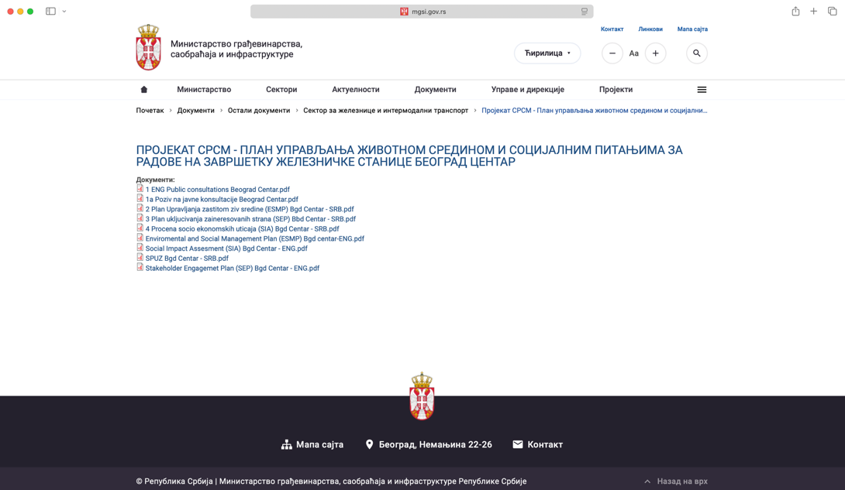

Огласна табла општине Савски Венац:
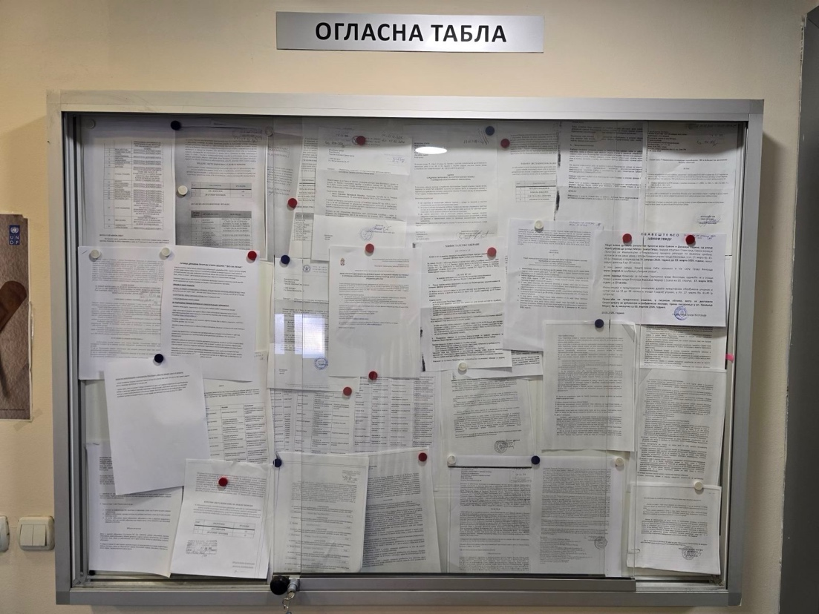

Станица Прокоп, позив за учешће у фокус групи:
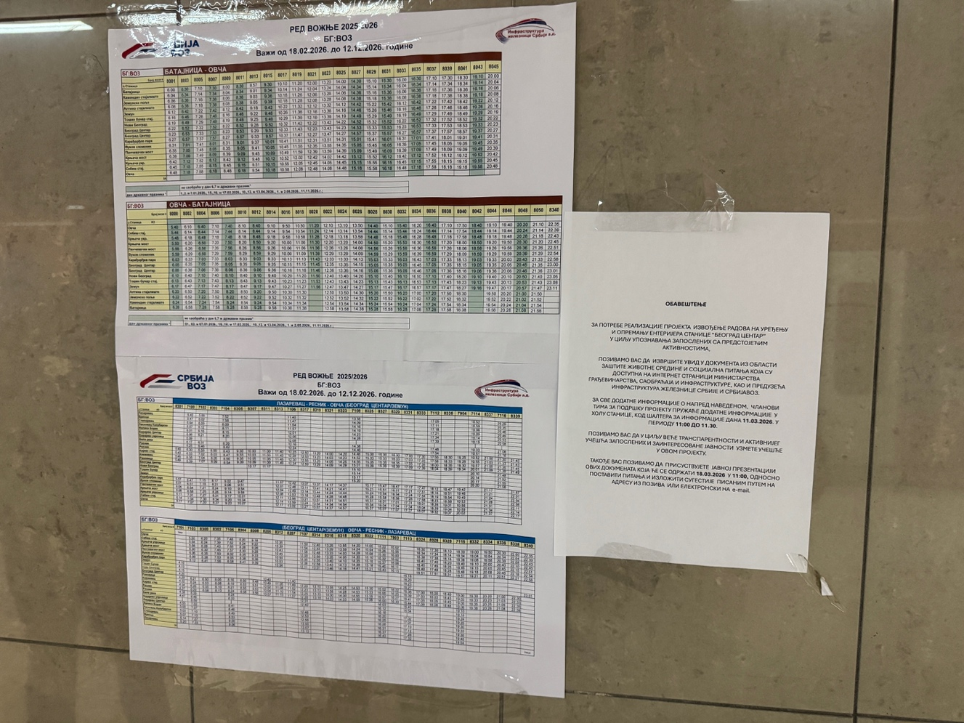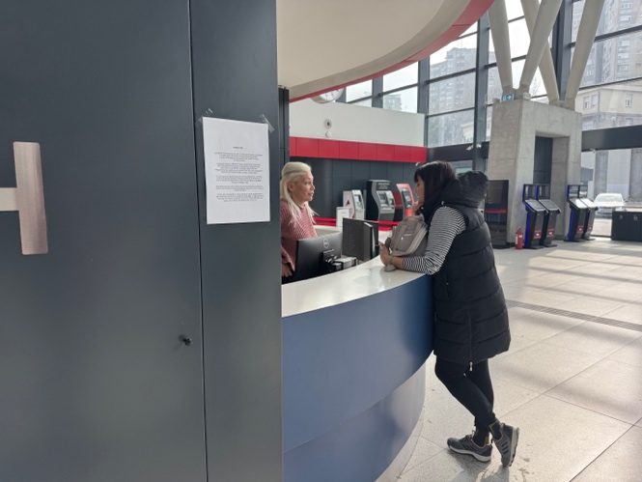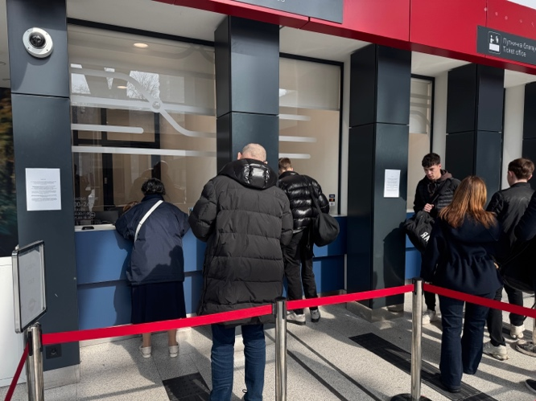

Станица Прокоп, јединица за имплементацију пројекта разговара са запосленима и путницима:
